Фрагмент карты градостроительного зонирования территории
Переясловского сельского поселения Брюховецкого района Краснодарского края. Карты зон с особыми условиями использования территории (совмещены на одной карте)

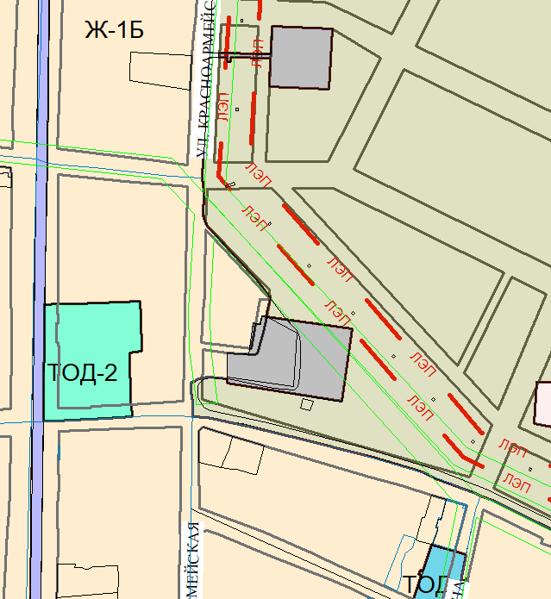
ИТ-1

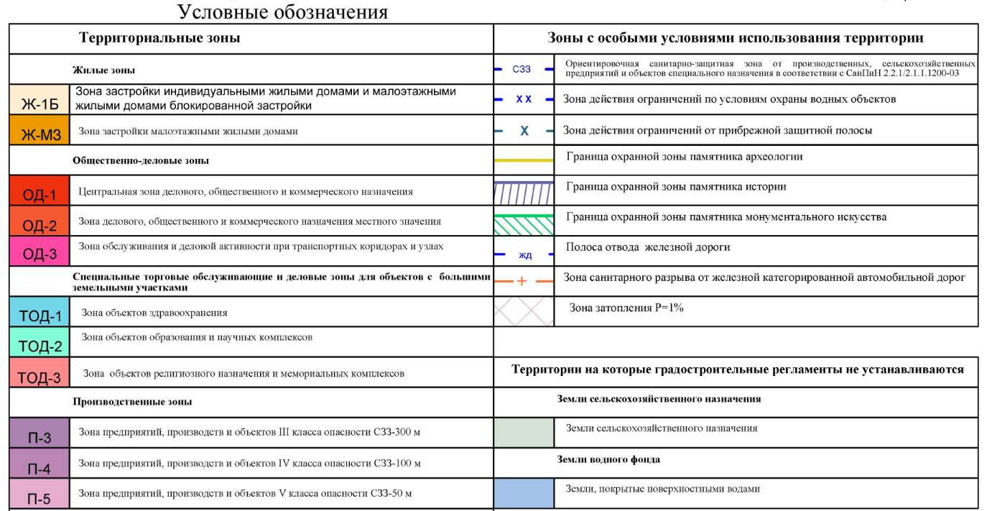
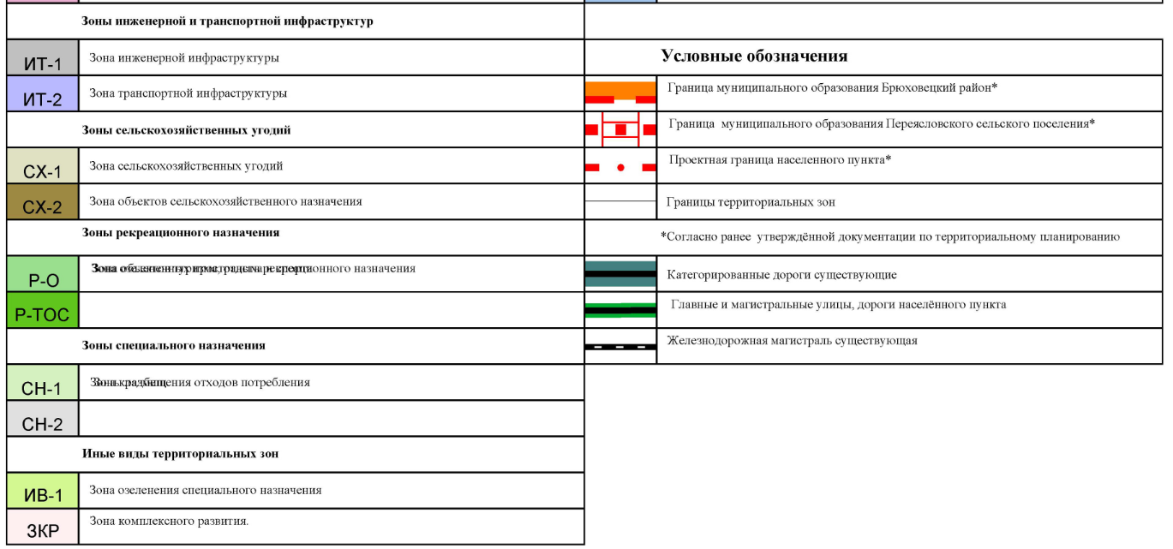

Заместитель главы
муниципального образования
Брюховецкий район, начальник
управления по архитектуре,
строительству и ЖКХ В.Г. Бандуров

